（V144_V37V）顾客特殊要求
更新项目序号 | 更新项目名称 | 更新时间 | 客户协议编号
共用部分 | 5.孔径公差；8.EQ处理方式1）-14） | 20230331 | IT0002EQ汇总.ZIP许宋如2023-03-27顾客质量要求评审表
预审部分7 | 叉板要求 | 20220214 | Gc邮件20220214
预审5板材叠层4） | 新增有指定型号更换时需确认 | 20210526 | 5月25日销售邮件
预审5板材叠层3） | 改为无指定型号默认使用高TG | 20210526 | 5月25日销售邮件
预审5板材叠层2）（5） | 删除使用S1141，可以不用高TG的要求 | 20210526 | 5月25日销售邮件
预审4(3)  共用1(2) ① | FR4 Normal TG  UL认证材料列表. xlsx | 20191122 | V14420191122
预审4(3) | FR4 Normal TG | 201708903 | V14420170752
 | 等同v144 | 20170328 | V37v20170351
共用部分1（1） | 标记 | 20170222 | V14420170207
共用1(4) | 1-10更改为1-9 | 20161011 | 销售
备注：更新的内容以蓝色字体显示。
共用部分：
- 标记：
  - 对于返单，销售下NOPE更改单更改UL标记的，销售会提供销售模板，仅仅只需要更新PHOENIX UL编号即可（如：PH-2B E313544）, PHOENIX UL具体查看如下UL认证材料列别.xlsx，其他的不要变，不要添加东西，也不要删减东西。
  - 对于新单，请按照下面的操作。
①关于板材对应的客户的UL标记种类，包括RO4350B以及混压板，列表如下：
②在加顾客标记时,如果所使用的板材在如上UL认证材料列表中,则按如下格式添加,具体位置GERBER中指示,顾客UL档案号为E313544,请见如下实例:
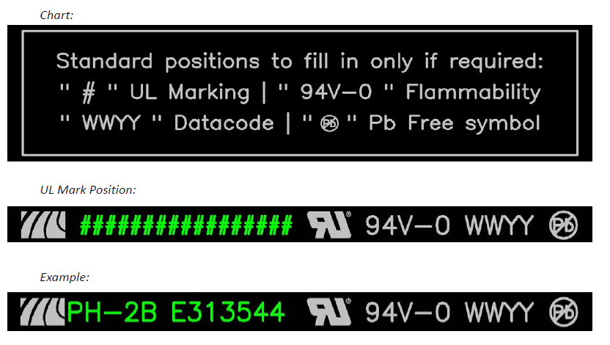
③如果客户要求的板材（或者我司制作该单使用的板材）没有UL标记，则该板不需要加UL标记，但是要加客户的logo和客户的公司名，按如下格式加，同时EQ告诉客户该板没有UL标记。

④关于易燃性等级（94V-0）, 如果板材有易燃性等级（94V-0），加94V-0的方式和位置如下图；如果板材没有易燃性等级（94V-0），则不加了
⑤关于周期，如果客户有要求加周期，如下图要求，加周期的方式和位置如下图，关于周期格式以客户的gerber文件为准

⑥关于无铅标记，如果表面处理是无铅的，则按照如下图加无铅标记（不管表面处理是什么，客户的gerber文件一般都是加好了无铅标记的）；如果表面处理是有铅的，则删除无铅标记，告诉销售即可
⑦标记gerber格式如下：
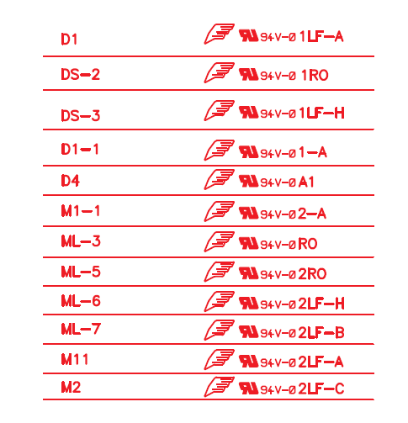
2)按以下要求制作无需确认；
          - 提供的拼版文件中为多拼版相同，单元板中大部分加了标记，但是少数没有加标记。没有加标记的板按照其他板一样加上标记；
          - 提供的拼版文件中为多拼板不同，有部分订单有加标记，有部分订单又没有加标记，或者标记不全，直接按照提供的文件制作；
3)顾客可能会在阻焊或字符层上有附图添加周期要求，CAM制作时需按顾客指定位置添加生产周期（如附图所示）；
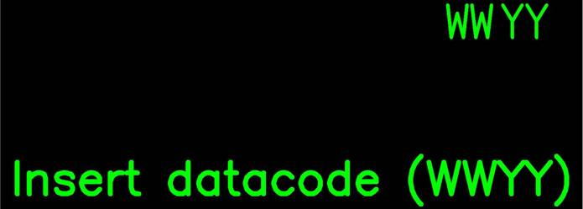
4)板要盖电测章，有特殊要求除外（例如：客户备注：No logo,symbol,mark 或：Do not insert any other code or symbol mark on the PCB。这种情况都不加电测章。）,按以下要求制作无需确认：
- 版中单元板数为1-9，则每个单元板都盖电测章；
- 如果拼版中单元板数大于等于10时：（a）如果有工艺边，则只在工艺边上盖电测章 (b) 如果没有工艺边，则不盖电测章；
- 如果是金属基板（铝基板），并且有白色阻焊，则不盖电测章；
5) 客户要求表面工艺为喷锡，但是实际文件中设计存在无铅标记,如果客户说明文件中有如下指示，则直接删除无铅标记。如果客户说明中没有此说明，则直接删除无铅标记，并把此情况发邮件通知到销售ossales3邮箱；板子继续制作，无需等待回复；
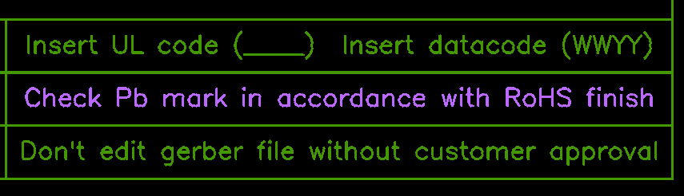

- 线路、表面工艺：
  - 客户要求表面工艺沉金，但是沉金金厚超我司能力，金厚超能力允许按照IPC 4552标准（0.05-0.1um）控制；
  - 线圈不允许被削，超能力需提出评审
- 外形、拼板：
V-CUT要求：
  - 顾客无特殊要求时，0.8mm＜板厚≤1.8mm，V-cut余厚统一按0.4+/-0.1mm控制，无需与客户确认；其余板厚区间可以直接使用工程CAM制作规范要求制作；
  - 如客户对V-CUT余厚有具体要求，在工艺能力范围内按客户要求制作，不满足制作能力时请与客户确认；
4.大于等于6.2mm孔:大于等于6.2mm的PTH孔公差超能力可以放宽到+/-5mil控制，大于等于6.3mm的NPTH孔公差超能力可以放宽到+/-4mil控制
5.孔径公差：如果顾客文件中有孔径公差要求，包含过孔（≤0.3mm的过孔忽略孔表中的公差；），请按顾客要求，无法满足顾客要求时，与顾客确认。
若果顾客文件中无孔径公差要求则：
钻孔：PTH:+0.1/-0.05mm ,NPTH:+0.1/-0mm
铣孔：PTH:+0.2/-0.1mm ,NPTH:+0.1/-0.1mm
6.阻焊：
A．如果客户gerber设计在盘与盘之间有阻焊桥（不管这些盘是否在同一网络），则PCB一定要有这些阻焊桥，否则视为不合格

Please see below pictures for reference about solder bridge design:


Compliant:

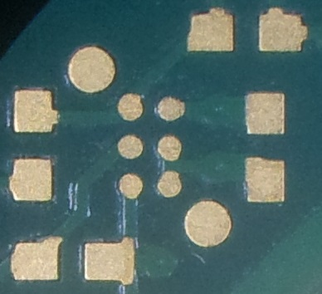

Non-compliant:

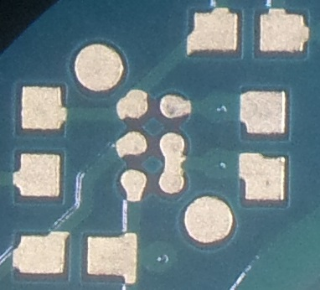

B．如果gerber设计有单一（单面）开窗，如果这些开窗等于或者大于对应的盘，但是这些开窗没有重叠在一起，则一定要保证阻焊桥存在；如果这些开窗重叠了，则要需要客户确认是否保证阻焊桥存在

Please see below picture for reference.



C．如果gerber设计有开通窗，打成骨架后，这些开窗重叠了，则要需要客户确认是否保证阻焊桥存在；其他情况则一定不能保证阻焊桥存在
Please see below picture for reference.

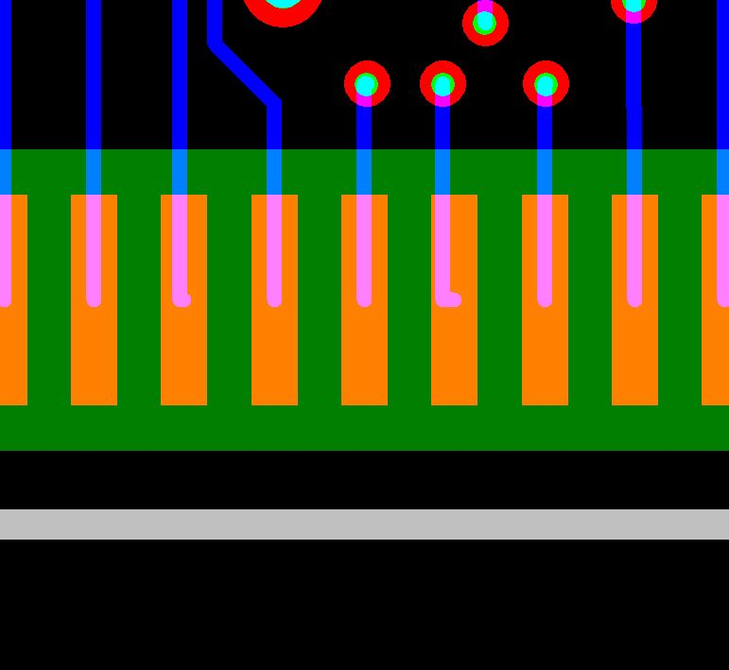
7.过孔处理:
1) 关于过孔，客户有要求阻焊塞孔：
①如果两面都没有开窗，那么这类孔需要阻焊塞孔；
②如果两面都有开窗，那么此孔不需要阻焊塞孔，按GERBER文件制作；
③如果单面开窗，则需要与客户EQ确认是否需要塞孔。
④若是有孔一半开窗一半盖油的情况时（另外一面没有开窗），则需要塞孔；若是有孔一半开窗一半盖油的情况时（另外一面有开窗），则需要确认；
⑤若是插件孔，压接孔，测试孔客户一般都会设计成双面开窗，如果客户将这些孔设计成了单面开窗，则需要与客户确认；如果设计成了两面都没有开窗，则塞孔，不需要确认了。
2)关于过孔，客户没有要求阻焊塞孔：
①如果两面都没有开窗，那么这类孔按文件盖油制作，盖油孔符合塞孔能力按我司规范塞孔
②如果两面都有开窗，那么此孔不需要盖油，按GERBER文件制作；
③如果单面开窗，则需要与客户EQ确认是否需要盖油
④若是有孔一半开窗一半盖油的情况时（另外一面没有开窗），则需要确认；若是有孔一半开窗一半盖油的情况时（另外一面有开窗），则需要确认

8.EQ问题处理方式
1）机械孔改激光孔时，需要EQ确认
2）客户要求的阻焊厚度超我司能力时，按我司标准控制，如果做阻焊套印则需要EQ与客户确认阻焊厚度
3）若字符字宽度不满足我司能力，按文件允许模糊不清
4) 若蚀刻字宽度不足，允许我司加大至满足我司能力，且允许蚀刻字模糊
5) 如图所示，直径1mm的钻孔双面盖油，孔径太大无法按塞孔制作时，若说明无塞孔要求，按文件且不塞孔制作，允许油墨入孔且接受最终成品孔径可变小。
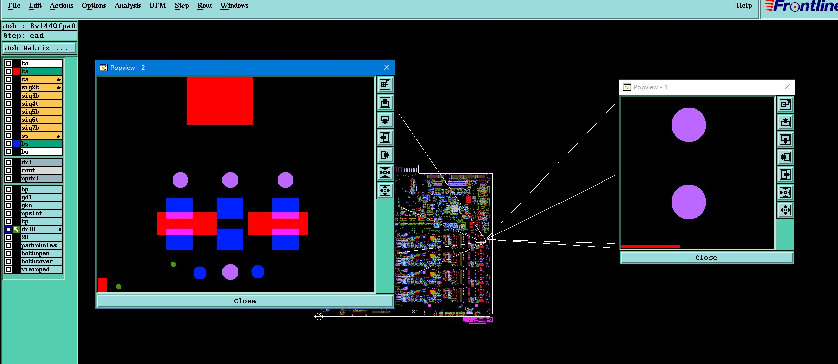
6）客户板厚公差要求超我司能力时，按我司能力制作，若客户要求的板厚为偏公差，则需与客户EQ确认。
7）如图所示，基铜17um，我司无法满足完成铜厚42um时，按按照IPCII或IPCIII级管控完成铜厚
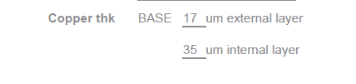
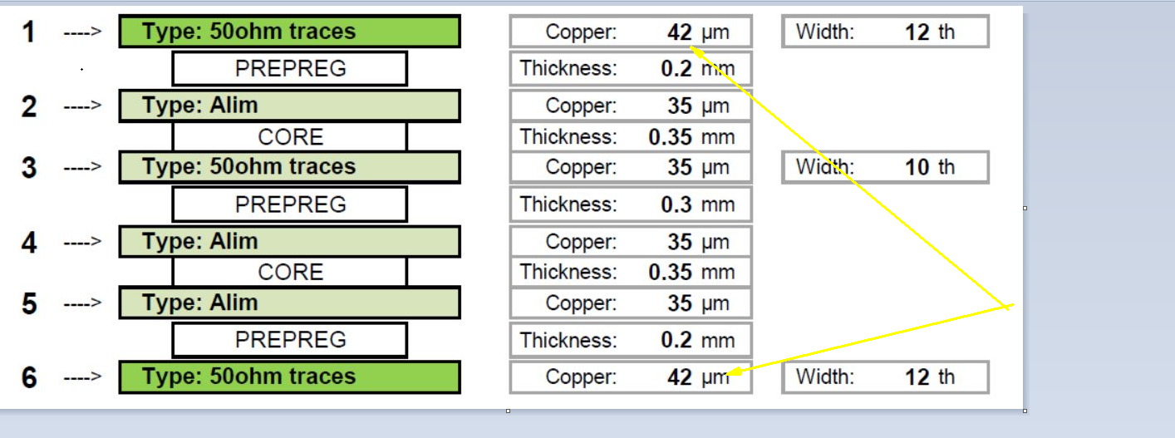

8）客户镍厚超我司能力范围时，允许按照我司3~8μm的范围制作。
9）如图所示，铣槽位置和V-CUT位置重叠时，允许有毛刺。
10）若字符字存在附图所示的此类小间隙，允许我司填实制作。
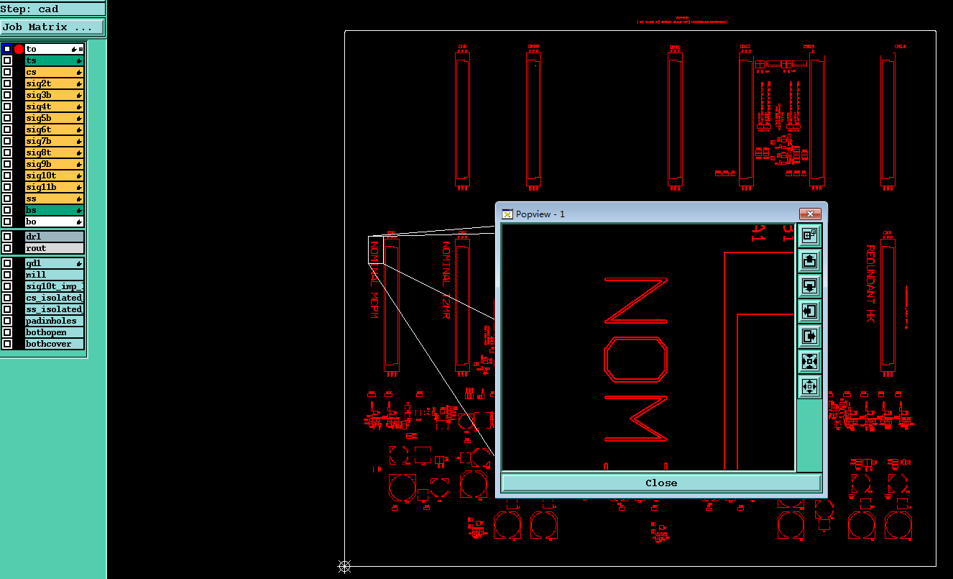

11）若设计logo的字宽不足，允许按我司能力加大，且接受logo模糊
12）若叠层提供了如下图的此类要求，允许我司忽略制作
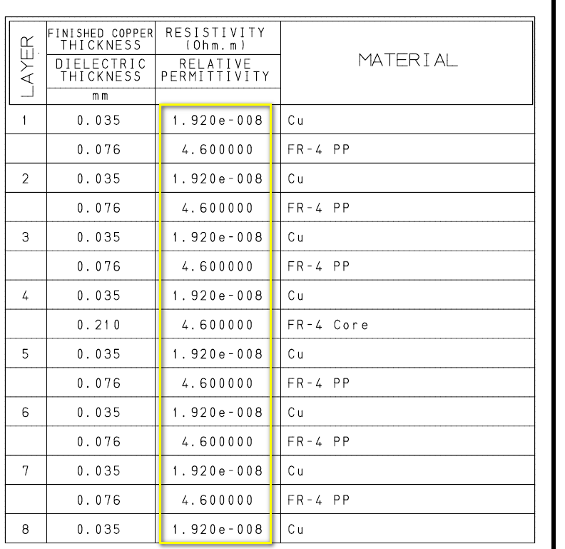
13）若说明中提供如下图的规格要求，允许我司忽略且按客规协议和IPC标准制作
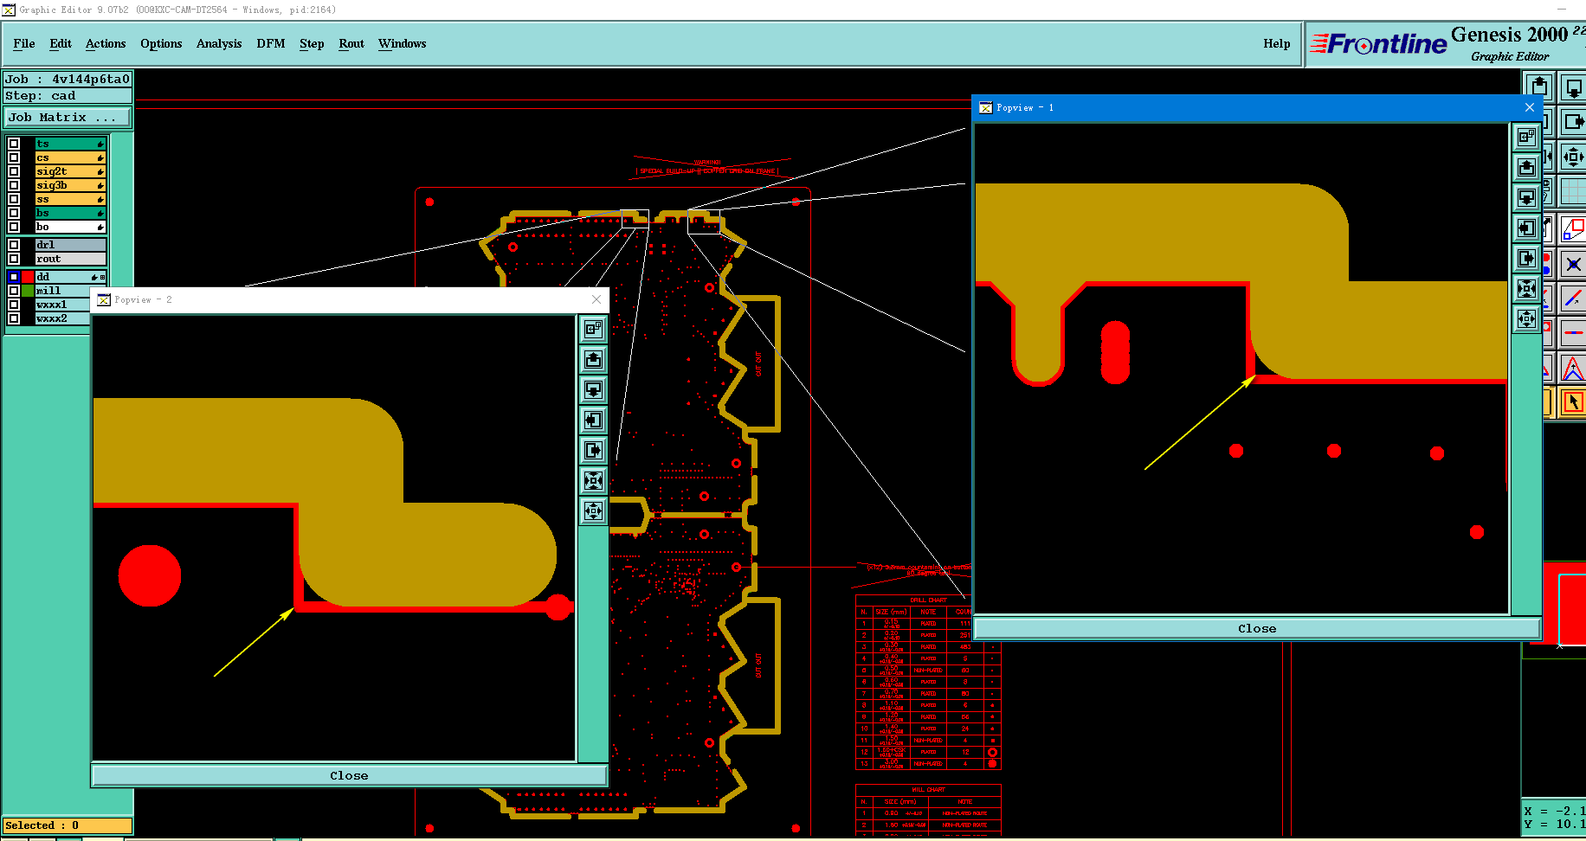

14）若元板无空间盖电测章，允许电测章盖在工艺边上。若没有工艺边，允许不盖电测章

预审部分：
1.制版说明中提供的外形尺寸与Gerber文件中的实际尺寸不一致时，如果相差在1mm以内，按照实际尺寸制作，并把此情况发邮件通知到销售ossales3邮箱，板子继续制作，无需等待回复。如果相差>=1mm，提出EQ确认；
2.制版说明中说明的字符层数与实际文件不一致（如制版说明中说明有一层字符，但是实际Gerber文件中存在双面字符），按照提供的实际Gerber文件的层数制作，并把此情况发邮件通知到销售ossales3邮箱；板子继续制作，无需等待回复；
3.对于刚性板订单，如果客户有特殊板材要求，请直接请购板材，无需确认；
4对于此客户BGA焊盘上有孔的订单，如果如图所示的位置客户没有勾选要求用树脂塞孔，请出EQ与客户确认；
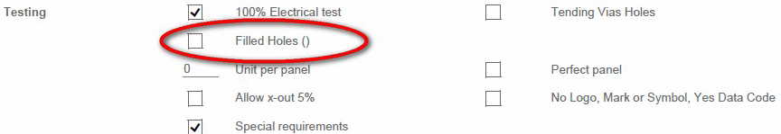
5. 板材、叠层：
1).对于刚性板，客户要求的板厚小于1mm，但是要求板厚公差按照+/-10%控制，超我司制作能力，板厚小于1mm的，板厚公差允许按照我司能力+/-0.1mm控制；

2) 当客户在订单里面要求FR4 Normal TG或者MTG或者HTG，未指定板材型号时,可以直接使用HTG板材，无需与客户确认。
3）当客户在订单里面有指定板材型号时，若要变更板材型号需要与客户EQ确认
6.标记
1）、标记：
要添加顾客UL/周期的订单必须在报价信息中勾选。
①如果客户的下单资料里面有如下图要求加UL标记，则按照要求加客户的UL标记（标记的GERBER如下）
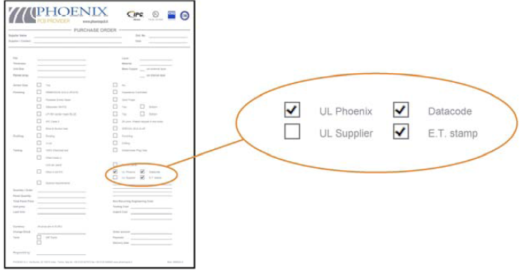
②如果客户不要求加UL标记，如下图所示，则不加任何UL标记，按照顾客勾选加周期。
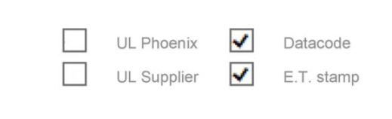
7.叉板要求
当客户说明勾选了如下：perfect panel时，需备注CAM和生产：此板不接受打叉板。


FPC：
